TP_IOS1
Maël PEROT 22113572t

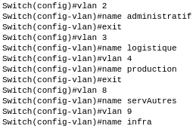
Création des VLANs :

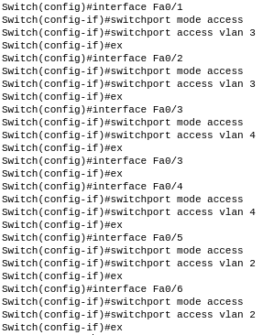
Mise en place des interfaces :

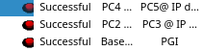
Les pings fonctionnent :

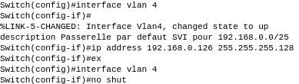
On créé les passerelles SVI pour chaque VLAN :

Activation du routage IP :
Interface physique avec le routeur :
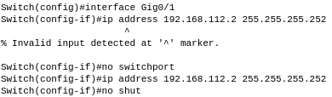

On refait la même chose sur les deux interfaces du routeur.
On configure la route statique sur le routeur et le switch :
